JORNADA ONLINE, EL JUEGO Y LA PANDEMIA

Alberto Garzón Espinosa (Ministro de Consumo del Gobierno de España)
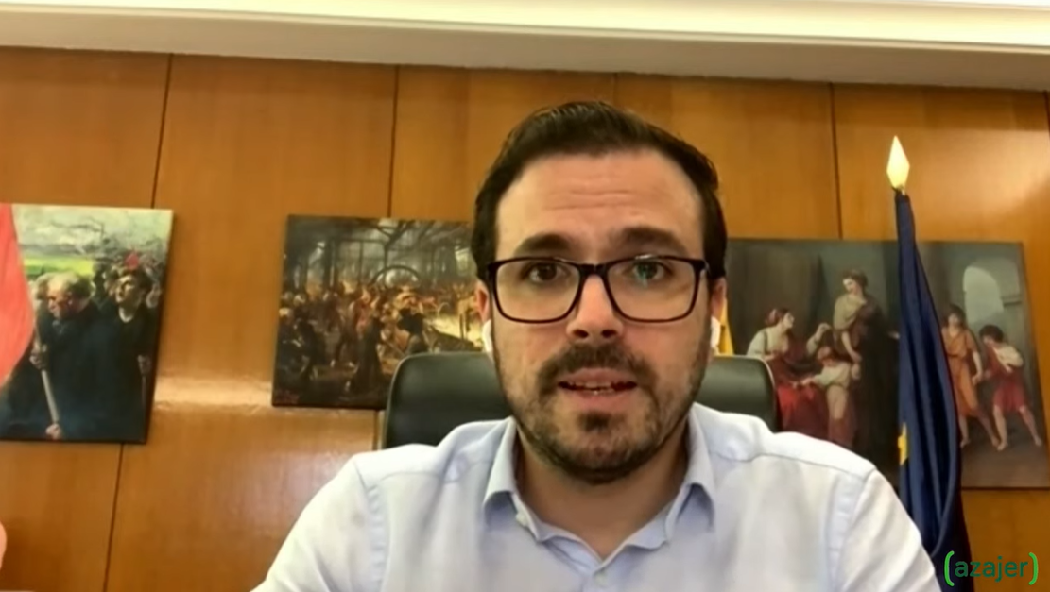Elemento de contexto:
- Crecimiento espectacular de uso de las redes, impacto publicitario y desarrollo de las ciudades.
- Crecimiento del mercado del juego que se extendía a personal vulnerables como los niños y jóvenes.
- No es una actividad cualquiera ni neutral en cuestión de salud y económica.
- Modificación de la orografía urbana con Incremento de salas de ocio de juego frete a otro tipo de ocios
- Hay que proseguir con la implicación de todos los actores para mejor.

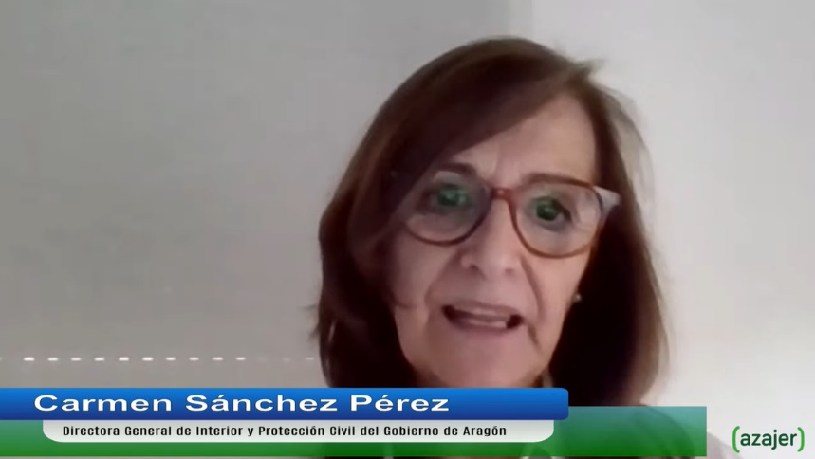
Carmen Sánchez Pérez (Dirección General de Interior y Protección civil Gobierno de Aragón)
Las cifras de negocio se han visto afectada en caída de negocio, según la información que dispone la Dirección General.
Datos de comparativa 2010 a 2021
Reducción de máquinas de 9000 a 5000
Solo incrementan los locales de apuesta en 8
Se ve incrementado frete a otros años por ejemplo desde 2015 600.000€ a 4.000.000€

Mikel Arana Etxezarreta (Dirc. General de la D.G. de ordenación del Juego)

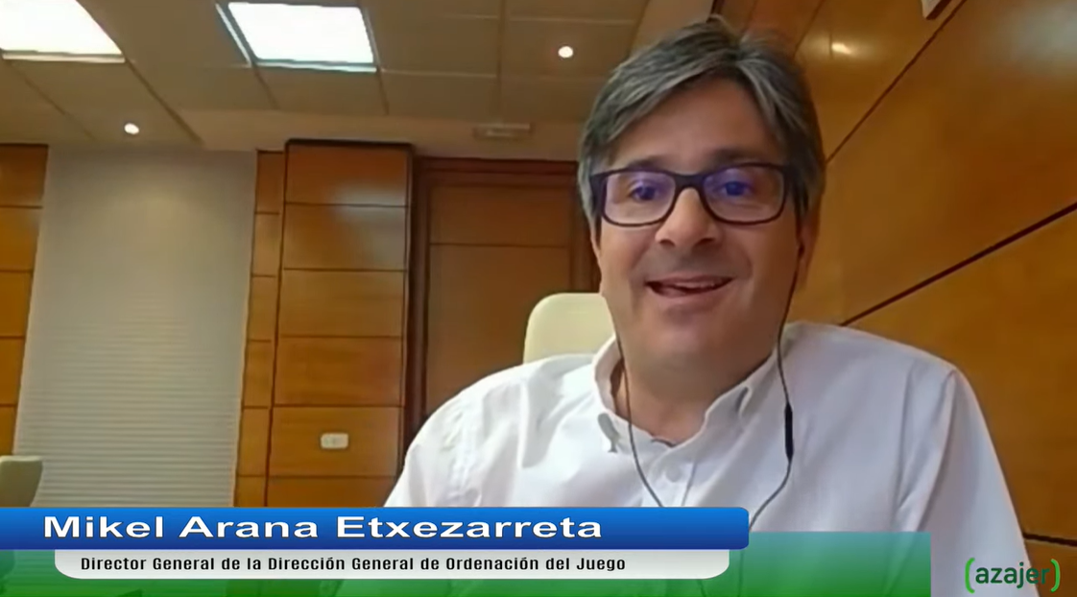

Juego Online el beneficiado de la pandemia, ya que otros como las ONCE o la regulada por el SELAE o salones de juego estaban cerrados.
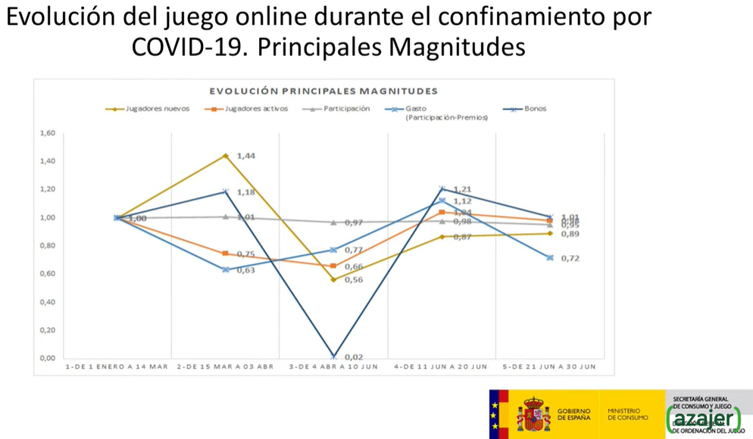
Los jugadores nuevos se incrementan al principio, pero se merma en pocos meses teniendo en cuenta que las competiciones deportivas estaban suspendidas.
Los jugadores activos también se reducen por el cierre de las apuestas. Luego se recupera
La participación es estable y lineal independientemente del estado de alarma y confinamiento.
El póker toma el lugar del gasto clásico.
Bonos liberados, caída y pasa a ser ilegal llegando a casi 0 y tras el ansia por recuperar el mercado por parte de los operadores tras el primer estado de alarma… posteriormente se vuelve a la estabilidad.
Conclusiones:
EL juego se mantiene estable aun a pesar de lo que se plantee como apuesta. Si no tiene una opción utiliza otra.
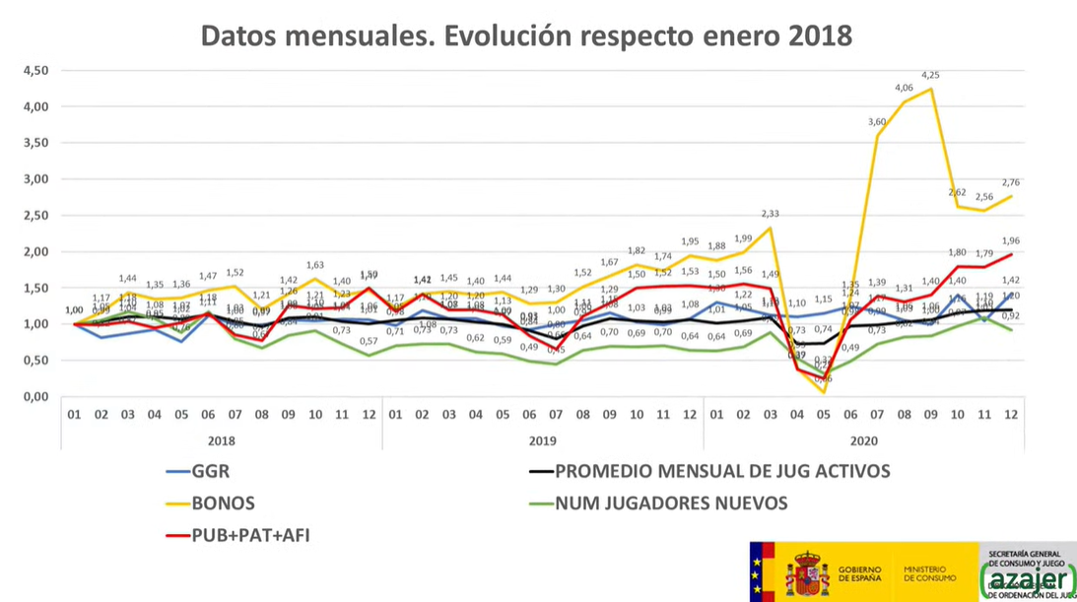
GGR la proporción juego /ganancia. Aun a pesar de que cada vez hay menos jugadores y menos dinero circulante en las apuestas en nivel de ganancia se incrementa. Los bonos son parte de los culpables, la inversión de las operadoras en bonos. También mayor gasto en publicidad.
¿¿Como un mercado con menor jugadores y mayor gasto en márquetin se gane más dinero??
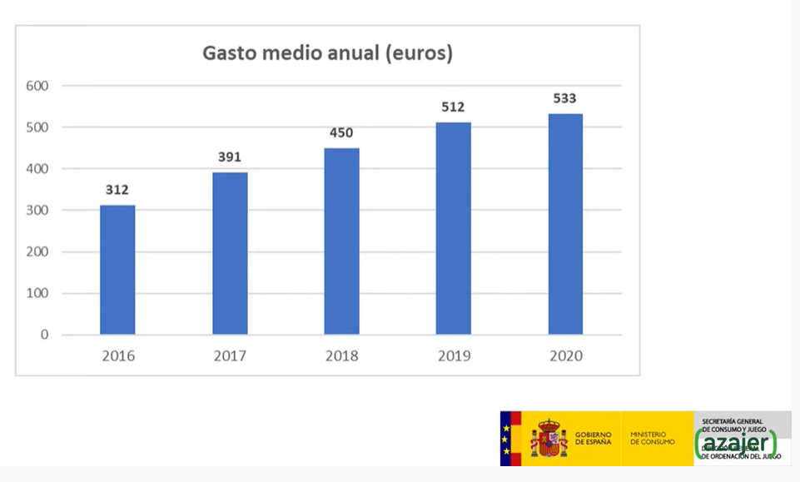
Cada vez los jugadores se gasta más dinero. Pare evitar esto se trata por parte del gobierno la reducción de este tipo de operativa como la de los BONOS de Juego.

Pregunta formulada por mí:
¿Sería adecuado tener en cuenta el auge de otros pseudo medios de apuestas que es la falta de regulación de plataformas de Trader sobre todo de criptomonedas? IM Academy y otros cada vez más jóvenes los que buscan rendimientos rápidos en un medio altamente probabilísticos?
Sin respuesta.

Tomas Roy Responsable de Área de Estrategia Seguridad Agencia Ciberseguretat Catalunya)
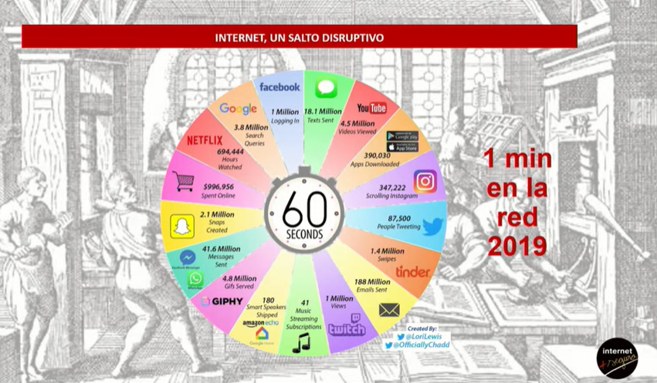

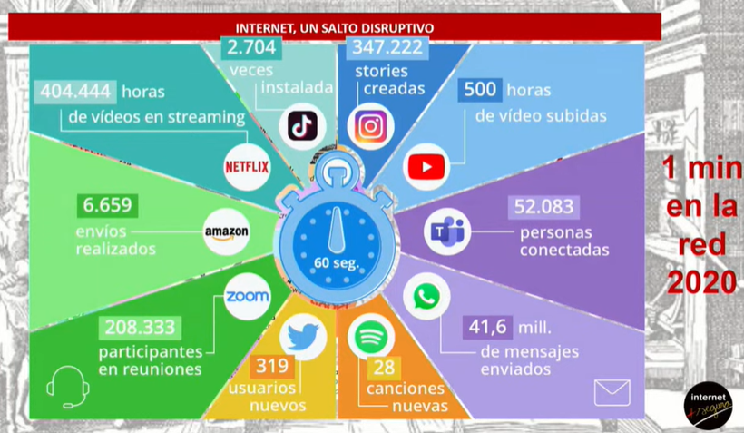
En el 2020 se ha consumido mas tiempo, pero repartido en mas plataformas. Se habla de un incremento de un 70% del uso de internet.

La cara Amable de internet:
- Velocidad en la comunicación
- Acceso a múltiples contenidos.
- La interacción con grupos de interés.
- Acceso a nuevos formatos de entretenimiento.
- Acceso al conocimiento.
La cara oscura de internet:
- Estimula el sedentarismo.
- Acoso en línea.
- Publicidad invasiva.
- Exposición al contenido inadecuado.
- Puede generar adicción.
Bits de adicción:
- 4 de cada 10 ludópatas se enganchan a los juegos de apuestas siendo menores de edad.
- Más de medio millón de menores apostaban dinero en internet esquivando la ley.
- El acceso a los juegos online es fácil.
- La publicidad, especialmente deportiva, con referentes conocidos no han ayudado a identificar los riesgos.
La ciberseguridad aporta soluciones:
- Control parental.
- Control sobre los pagos vinculando un familiar adulto.
- Identidad digital única.
- 15 países europeos regulan los pagos por juego. Bélgica, Holanda y Reino Unido los restringen.
- Actuaciones de coordinación entre distintos Departamentos: Salud, familia, educación son imprescindibles para prevenir.

Acciones según la edad para prevenir:
0 a 3 años: No utilizar ningún tipo de pantalla en su presencia y realizar solo contactos puntuales por parte del niño.
4 a 6 años: La introducción de las TIC de forma progresiva y acompañada. Dispositivos en espacios comunes y abiertos. Exposición limitada y acompañada < 30 minutos/día
7 a 12 años: Los límites en relación con el uso tienen que ser claros. Ayudar a desconectar de pantallas antes de la cena y para ir a dormir. Dispositivos fuera de la habitación. Incremento progresivo del uso de las pantallas.
Más de 12 años: Nuevas formas de relación, vínculo, participación y usos académicos. Respetar el espacio de intimidad y autonomía. Tener en cuenta los tiempos de ocio y los de estudio.

Hábitos correctos:
- Limitar el acceso a internet.
- Controlar el tiempo de juego de nuestros hijos.
- Vincular las comunicaciones online y el intercambio de datos con otros usuarios.
- Seleccionar a que videojuegos pueden jugar nuestros hijos, según la clasificación por edad PEGI (códigos PEGI).
- Desactivar cualquier posibilidad de realizar compras, de hecho, muchas plataformas también tienen configurada por defecto la opción de “Gasto cero” para cuentas de menores.

Hibai López González (Profesor Facultad de Información y medios audiovisuales Unv. Barcelona)

¿Qué significa que haya una pandemia para el juego de azar?
- Cierre de los espacios físicos de juego.
- Cancelación repentina de los eventos deportivos profesionales
- Factores estresantes:
- Confinamiento, reclusión
- Descenso de la socialización
- Miedo a la infección
- Incertidumbre económica: ERTE, desempleo…

Posibles escenarios de la pandemia:
Escenario 1.- Reducción o abandono del juego por persona que reducen su comportamiento porque no tiene su espacio, anonimato u oportunidad.
Escenario 2.- Aumento del juego:
a. sus oportunidades de jugar (más tiempo libre, aburrimiento)
b. su necesidad de dinero (impacto económico de la pandemia)
c. su malestar (necesidad de regularse emocionalmente, de escapar…)
Escenario 3.- Sustitución del juego (por otros juegos) Las personas juegan lo mismo, pero a otras cosas, pasando del juego físico al online, pasando de juegos no disponibles a otro disponibles.
Escenario 4.- Sustitución del juego (por otras conductas) Aquello que el juego aporta a la persona se busca en otra conducta, que puede ser de riesgo (alcohol/drogas, videojuegos…)
Escenario 5.- Que no pase nada

Yolanda López de Hoyo (Profesora Dto. Psicología y Sociología de la Universidad de Zaragoza)

El juego es una actividad asociada al género, en la que los comportamientos y los impactos son diferentes según el género.
Sin embargo, la mayor parte de la investigación se ha centrado en los jugadores varones con trastornos de juego, a pesar de que 1/3 de los jugadores con problemas son mujeres.
La mujer ha permanecido oculta en el mundo del juego.
Incremento tanto de publicidad como de juego online en mujeres.

Diferencias en juego entre mujeres y hombres:
- La mujer prefiere juego mas de azar puro y duro (bingo), los hombres juegos estratégicos donde puede demostrar que tiene una habilidad para ganar (poker, ruleta)
- Los motivos que llevan al juego. La mujer la usan como vía de escape de soledad, ansiedad… Los hombres juegan para “sentirse bien” ganando a otras personas
- La progresión en la conducta del juego también es diferencial, las mujeres empiezan a jugar más tarde, pero progresan más rápidamente en el Trastorno del juego (Efecto telescopio).
- Comorbilidad: A la mujer el estado de depresión, trastornos de ansiedad, trastorno bipolar, abuso de sustancias le lleva a la conducta del juego. Los estados de ánimo negativo y la depresión pueden aumentar los comportamientos relacionados con el juego, particularmente en las mujeres.
- También existe un estigma en las mujeres que tienen trastornos de comportamiento del juego. Sienten más culpa y vergüenza. Que desaniman a las mujeres a buscar ayuda o tratamiento.
Pautas para estrategias de prevención y tratamiento más efectivas con respecto al genero

Conclusiones:
- El juego online se quedo sin publicidad el juego a partir de abril de 2020.
- Cada vez más jugadores jóvenes en el juego online con menor poder adquisitivo, con más riesgo de ser un potencial jugador con trastorno.
- 2020 se realizan por parte de las empresas de juego 261.000.000€ inversión en publicidad sin contar lo invertido en Bonos de juego

Comentario incorporado al chat por mi parte:
Jornada muy enriquecedora, se ha quedado cojo del importante problema de futuro la adicción al dinero rápido, generado por empresas que utilizan estrategias muy fuertes de márquetin digital. Las criptomonedas es ya el pasado de los nuevos productos disponibles en este momento.
Sin respuesta

